**КАРТОТЕКА ОПЫТОВ И ЭКСПЕРИМЕНТОВ**

**ДЛЯ ДЕТЕЙ РАННЕГО И МЛАДШЕГО ДОШКОЛЬНОГО ВОЗРАСТА**



***В ДЕТСКОМ САДУ МЫ УДЕЛЯЕМ МНОГО ВНИМАНИЯ ДЕТСКОМУ ЗКСПЕРИМЕНТИРОВАНИЮ (ТЕМА МОЕГО САМООБРАЗОВАНИЯ И КРУЖКОВОЙ РАБОТЫ): ОРГАНИЗУЕМ ИССЛЕДОВАТЕЛЬСКУЮ ДЕЯТЕЛЬНОСТЬ ДЕТЕЙ, СОЗДАЁМ СПЕЦИАЛЬНЫЕ ПРОБЛЕМНЫЕ СИТУАЦИИ.***

***В НАШЕЙ ГРУППЕ СОЗДАНЫ УСЛОВИЯ ДЛЯ РАЗВИТИЯ ДЕТСКОЙ ПОЗНАВАТЕЛЬНОЙ ДЕЯТЕЛЬНОСТИ: В УГОЛКЕ ЭКСПЕРИМЕНТИРОВАНИЯ ИМЕЮТСЯ МАТЕРИАЛЫ ДЛЯ ПРОСТЕЙШИХ ОПЫТОВ И ЭКСПЕРИМЕНТОВ: БУМАГА РАЗНЫХ ФАКТУР, ТКАНЬ, СПЕЦИАЛЬНЫЕ ПРИБОРЫ, ВЕСЫ. ЧАСЫ, НЕСТРУКТУРИРОВАННЫЕ МАТЕРИАЛЫ (ПЕСОК, ВОДА, СХЕМЫ, КАРТОЧКИ И Т.Д.), ПРИРОДНЫЙ МАТЕРИАЛ.***

***НЕ БОЙТЕСЬ БЫТЬ ПЛЮШКИНЫМИ, НЕ ВЫБРАСЫВАЙТЕ СЛОМАННЫЕ ЧАСЫ, МЕХАНИЧЕСКИЕ ИГРУШКИ, ФЛАКОНЧИКИ, БАНОЧКИ, ПУЗЫРЬКИ, ФАНТИКИ, ПРОБОЧКИ! ПОВЕРЬТЕ, ЭТО ДЛЯ МАЛЫШЕЙ НАСТОЯЩИЙ КЛАД, СВОЕОБРАЗНЫЙ ИСТОЧНИК ЗНАНИЙ, ПРЕКРАСНЕЙШИЙ МАТЕРИАЛ ДЛЯ ИССЛЕДОВАНИЯ!***

***ЛУЧШЕ ОДИН РАЗ УВИДЕТЬ, ЧЕМ СТО РАЗ УСЛЫШАТЬ!.. ДОБАВЛЮ, ЕЩЁ ЛУЧШЕ ВСЁ ЭТО СДЕЛАТЬ САМОМУ!***

***ПРЕДЛАГАЮ ВАШЕМУ ВНИМАНИЮ КАРТОТЕКУ ОПЫТОВ И ЭКСПЕРИМЕНТОВ, КОТОРУЮ Я ИСПОЛЬЗУЮ В РАБОТЕ С САМЫМИ МАЛЕНЬКИМИ ОБИТАТЕЛЯМИ НАШЕГО ДЕТСКОГО САДА, ДЕТЬМИ 2-4 ЛЕТ!***

***ОПЫТЫ В КАРТОТЕКЕ ДЛЯ УДОБСТВА В ИСПОЛЬЗОВАНИИ РАСПОЛОЖЕНЫ ПО ТЕМАМ. КАРТОТЕКА МОЖЕТ БЫТЬ ПОЛЕЗНА МОЛОДЫМ СПЕЦИАЛИСТАМ И НЕРАВНОДУШНЫМ РОДИТЕЛЯМ.***

***ЖЕЛАЮ ВАМ ПРИЯТНОГО ПРОСМОТРА!***

***КРУЖОК ПО ОПЫТНИЧЕСКО - ЭКСПЕРИМЕНТАЛЬНОЙ ДЕЯТЕЛЬНОСТИ.***

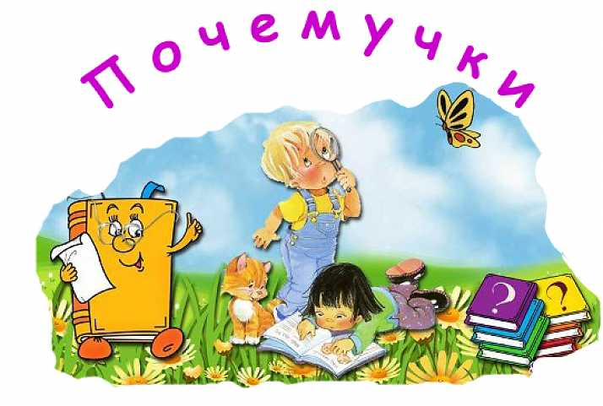

***ОПЫТЫ И ЭКСПЕРИМЕНТЫ В РАННЕМ И МЛАДШЕМ ДОШКОЛЬНОМ ВОЗРАСТЕ***

***СОСТАВИТЕЛЬ: Таланкова Наталья Александровна***

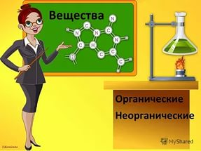***ТЕМАТИКА ОПЫТОВ:***

***БУМАГА***

***СНЕГ***

***МЫЛЬНЫМЕ ПУЗЫРИ***

***ВОДА***

***ПЕСОК***

***СОЛНЦЕ***

***ТКАНЬ***

***ВЕТЕР***

***КАМЕШКИ***

***МАГНИТ***

***ЗЕРКАЛО***

***ТЕНЬ***

***ТЕМА ОПЫТОВ: БУМАГА***



***1.Тема и цель: "Рвем бумагу"***

***Содержание и оборудование:*** дети рвут на мелкие кусочки разноцветную бумагу и делают из нее аппликацию.

***2.Тема и цель: "Бумажные комочки" - познакомить детей с новым свойством бумаги - скатыванием.***

***Содержание и оборудование:*** воспитатель учит детей делать из бумаги комочки, а потом из них коллективную аппликацию.

***3.Тема и цель: "Бумажные полоски"***

***Содержание и оборудование:*** детям раздают ножницы и половинку альбомного листа, потом показывают, как получить полоску при помощи ножниц. Вырезанные полоски можно использовать, чтобы узнать, есть ли на улице ветер.

***ТЕМА ОПЫТОВ: СНЕГ***

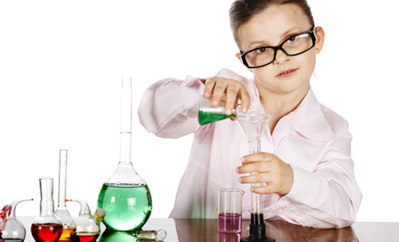

***1.Тема и цель: "Разные ножки топают по снежной дорожке" - научить детей получать четкие следы на снегу.***

***Содержание и оборудование:*** воспитатель учит детей, как получить четкие следы на снегу. Взяв ребенка за руки, делает отпечаток его фигуры на ровном снегу. Показывает, как получить из снега различные фигуры.

***2.Тема и цель: "Ледяная горка" - показать детям, как делать горку для куклы.***

***Содержание и оборудование:*** при помощи детских лопаток воспитатель и дети делают горку из снега для куклы, потом поливают ее водой и наблюдают до конца прогулки, что происходит с горкой. Затем катают куклу с ледяной горки.

***3.Тема и цель: "Снежный городок" - научить детей делать из снега колобки и большой дом.***

***Содержание и оборудование:*** воспитатель лепит из снега колобок и предлагает детям слепить такой же. Потом показывает, как из маленьких колобков можно построить большой дом, который называется снежной крепостью.

***4.Цель: показать детям, как образуются следы на снегу.***

***Содержание и оборудование:*** рассмотреть на прогулке следы детей и воспитателя, птиц и животных.

***5.Тема и цель: "Разноцветные фигуры" - научить детей раскрашивать снежные фигуры.***

***Содержание и оборудование:*** на прогулке воспитатель делает вместе с детьми фигурки из снега: снеговики, черепашки, колобки, снежный городок из маленьких комков снега. Помощник воспитателя выносит теплую подкрашенную воду в брызгалках, и дети раскрашивают водой фигурки из снега.

***6.Цель:******познакомить детей со свойствами снега, он лепится и состоит из снежинок.***

***Содержание и оборудование:*** рассмотреть с детьми, как падает снег. Он состоит из белоснежных красивых снежинок. Если снежинку взять в теплые руки, она превратится в капельку воды. Снег лепится, из него можно при помощи лопатки построить горку, и потом с горки на саночках покатать куклу.

***7.Цель: познакомить с таянием снега.***

***Содержание и оборудование:*** на прогулке набрать с детьми чашку или тазик снега и принести в группу. Потом понаблюдать, что происходит со снегом. Опустить в воду белую бумагу и рассмотреть, что талая вода мутная, поэтому снег есть нельзя, он грязный. Но талую воду любят комнатные растения. Полить этой водой растения.

***ТЕМА ОПЫТОВ: МЫЛЬНЫЕ ПУЗЫРИ***



***1.Цель: научить детей выполнять дыхательное упражнение для выдувания мыльных пузырей.***

***Содержание и оборудование:*** воспитатель берет баночку с мыльным раствором и палочку для выдувания мыльных пузырей. Показывает детям, как нужно дуть, чтобы получились пузыри. Потом, выдувает пузыри, а дети их ловят.

***ТЕМА ОПЫТОВ: ВОДА***

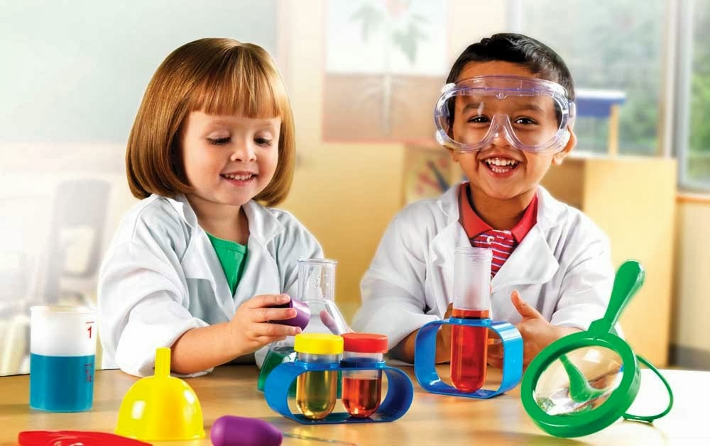

***1. Тема и цель: "Кораблики" - познакомить детей со свойствами плавающих предметов.***

***Содержание и оборудование:*** воспитатель делает детям бумажные кораблики, а потом запускают их в лужи. Если это происходит в группе, то в таз с водой пускают плавающие и металлические игрушки, потом наблюдают , что с ними происходит.

***2. Тема и цель: "Нырки" - познакомить детей со свойствами "ныряющих" игрушек.***

***Содержание и оборудование:*** детям раздают теннисные шарики и показывают, что с ними происходит, если их бросать в воду.

***3.Тема и цель: "Буруны"***

***Содержание и оборудование:*** каждый ребенок получает пластиковый стакан и трубочку для коктейля. Воспитатель показывает, как получить буруны в стакане.

***4.Тема и цель: "Пена" - научить детей делать пену из шампуня.***

***Содержание и оборудование:*** в таз наливают теплую воду, потом добавляют шампунь. Взбивая руками воду, получают пену. В такой воде можно купать куклу.

***5.Тема и цель: "Соберем водичку" - научить детей пользоваться губкой для сбора воды.***

***Содержание и оборудование:*** каждому ребенку дается разноцветная губка. Воспитатель закрепляет знания детей о цвете на губках, потом показывает, как можно собирать воду со стола в таз при помощи губки.

***6.Цель: познакомить детей со свойствами воды.***

***Содержание и оборудование:*** воспитатель приносит в группу большую чашку, наливает в неё воду и предлагает детям потрогать ее. Затем он говорит, что в воде хорошо плавают рыбки, уточки, и предлагает детям опустить эти игрушки в воду, подуть, чтобы появились волны, и уточки с рыбками поплыли.

***7.Цель: научить детей пользоваться сачком для вылавливания игрушек из воды.***

***Содержание и оборудование:*** воспитатель раздает детям рыбок и предлагает опустить их в чашку, чтобы рыбки поплавали. Затем показывает детям, как надо ловить рыбок сачком, приговаривая: "Ловись, рыбка, большая и маленькая". Повторяет 4 - 5 раз, затем раздает детям сачки и предлагает им самостоятельно ловить рыбок.

***8.Цель: уточнить представления детей, что в помещении вода льется из крана струей вниз.***

***Содержание и оборудование:*** это наблюдение делается тогда, когда дети моют руки. Каждый раз воспитатель уточняет, что вода чистая, прозрачная и льется из крана для того, чтобы дети могли чисто помыть руки. При этом воспитатель проговаривает потешки про воду

***9.Цель: научить детей пользоваться черпаком для доставания шариков из воды.***

***Содержание и оборудование:*** воспитатель бросает в чашку, наполненную наполовину водой, шарик и показывает, как его выловить черпаком. Повторяет свои действия несколько раз. Потом раздает детям чашки с водой, предлагает бросить в них шарики и самостоятельно выловить их черпачком. Детям надо напомнить, что делать это нужно аккуратно, чтобы не разбрызгать воду.

***10.Цель: научить детей мыть посуду для кукол.***

***Содержание и оборудование:*** воспитатель с детьми наблюдает, как помощник воспитателя моет посуду, потом спрашивает, какая вода у неё в раковине. Помощник рассказывает, как теплая вода ей помогает делать посуду чистой. Затем воспитатель наливает в чашку теплой воды и показывает, как надо мыть посуду для кукол. Потом поручает это детям. напоминает, что делать это надо аккуратно.

***11.Цель: знакомство детей с разноцветной водой.***

***Содержание и оборудование:*** у воспитателя несколько баночек с прозрачной водой и крышечек с разноцветной гуашью. при помощи пипетки в баночки по очереди капается разведенная гуашь, и дети наблюдают как вода меняет окраску - превращается из прозрачной в разноцветную. Воспитатель бросает в окрашенную воду маленький предмет и его не видно. Делается вывод, что окрашенная вода не прозрачна.

***12.Цель: научить******детей из цветной воды получать разноцветные льдинки.***

***Содержание и оборудование:*** полученную разноцветную воду берут на прогулку и выливают в формочки. В конце прогулки воспитатель показывает детям, какие разноцветные льдинки получились из воды.

***ТЕМА ОПЫТОВ: ПЕСОК***



***1.Тема и цель:*** *"****Я пеку, пеку, пеку деткам всем по колобку" - экспериментируем с мокрым песком.***

***Содержание и оборудование:*** у детей разнообразные формочки, ведерки и совочки. Воспитатель предлагает слепить пирожки разной формы.

***2.Тема и цель: "Сыпучий песок" - экспериментируем с сухим песком***

***Содержание и оборудование:*** воспитатель предлагает испечь пирожки из сухого песка. Что происходит? Предлагает взять песок в руки и просыпать его струйкой. Потом раздает детям кулечки с дыркой и предлагает сыпать из них песок, можно рисовать струйкой песка.

***3.Тема и цель: научить детей получать разноцветный песок.***

***Содержание и оборудование:*** приготовить гуашь, разведенную водой, и светлый песок. Показать детям, что можно красить не только бумагу, но и песок.

***4.Цель: знакомство со свойствами песка.***

***Содержание и оборудование:*** Воспитатель ставит мельницу в пустую миску, совочком сыплет песок на лопасти.

***5.Цель: научить детей пользоваться игрушками для получения практического опыта.***

***Содержание и оборудование:*** воспитатель показывает детям, как насыпать совочком увлажненный песок в ведерко. Песок тут же можно высыпать. Можно носить песок по участку, потом высыпать в песочницу или предложить детям перенести на соседний участок.

***6.Цель: научить******детей пользоваться игрушками для получения практического опыта.***

***Содержание и оборудование:*** воспитатель берет совочек и копает им увлажненный песок. Затем дает детям по совочку и предлагает копать песок, насыпать его в кучки, рыть канавки, разглаживать неровности на песке. Все это происходит под непосредственным руководством воспитателя.

***7.Цель: продолжить обучение детей практическим действиям в песке с новыми игрушками.***

***Содержание и оборудование:*** воспитатель берет деревянную палочку и ставит ее в увлажненный песок, затем деревянным молоточком вбивает ее в песок. Потом дает каждому ребенку палочки и предлагает построить заборчик.

***8.Цель: научить детей пользоваться игрушками для получения практического опыта.***

***Содержание и оборудование:*** воспитатель раздает детям совочки и предлагает копать песок. Затем раздает детям формочки и предлагает испечь пирожки для куклы. показывает детям, как это сделать: зачерпывает влажный песок совком и накладывает его в формочку, кладет на доску или бордюр песочницы, придерживая формочку рукой, стучит по формочке совочком, потом снимает форму. пирожок готов. Показывает детям это действие 4- 5 раз, затем предлагает сделать пирожок самостоятельно.

***9.Цель: знакомство******детей со свойствами сухого песка.***

***Содержание и оборудование:*** воспитатель ставит мельницу в пустую мисочку, совочком сыплет сухой песок на лопасти мельницы и наблюдает с детьми, что происходит с песком. Затем предлагает взять сухой песок в руку и слепить лепешку. Что происходит? Потом предлагает сделать из сухого песка пирожок для куклы - он рассыпается.

***ТЕМА ОПЫТОВ: СОЛНЦЕ***

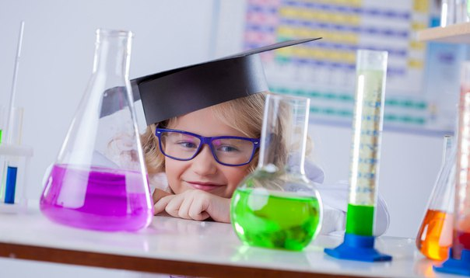

***1.Тема и цель: "Солнечные зайчики" - научить детей играть с солнечными зайчиками.***

***Содержание и оборудование:*** вынести в солнечный день на участок зеркало и научить детей, как пускать солнечного зайчика. Организовать игры с солнечным зайчиком.

***2.Тема и цель: "Тень" - познакомить детей со свойством солнечного света.***

***Содержание и оборудование:*** рассказать детям, как возникает тень, понаблюдать за движением тени.

***3.Тема и цель: "Разноцветные стекляшки" - познакомить детей со свойствами прозрачного стекла.***

***Содержание и оборудование:*** раздать детям разноцветные стеклышки и понаблюдать через них, как меняется окружающий мир.

***ТЕМА ОПЫТОВ: ТКАНЬ***



***1.Цель: объяснить детям, что ткань состоит из ниточек.***

***Содержание и оборудование:*** детям розданы кусочки ткани, и воспитатель на своей салфетке показывает, что ткань состоит из ниточек, вытягивает несколько, потом предлагает детям сделать то же самое.

***2.Цель: показать детям, что ткань можно красить.***

***Содержание и оборудование:*** у воспитателя и детей белые или однотонные не яркие салфетки. А кукле нужно сделать красивую салфетку в горошек. Горошинки им можно нарисовать краской, и воспитатель показывает, как это сделать.

***ТЕМА ОПЫТОВ: ВЕТЕР***



***1.Цель: познакомить детей с движением воздуха****.*

***Содержание и оборудование:*** взять лист бумаги и помахать у детей перед лицом. Вы почувствовали холодок - это ветер. Есть такая игрушка - бумажная мельница, которую ветер приведет в движение, когда вы будете бежать. Раздать детям эти игрушки и понаблюдать, как мельницы закрутились.

***2.Цель: игры с султанчиками.***

***Содержание и оборудование:*** в ветреную погоду дать детям поиграть с султанчиками, а можно помахать ими и появится ветерок.

***3.Тема и цель: "Игрушка - вертушка" - познакомить детей со свойством ветра - приводить в движение легкие предметы.***

***Содержание и оборудование:*** сделать с детьми игрушки - вертушки и показать, как их приводить в движение при помощи ветра.

***4.Тема и цель: "Ветер по морю гуляет"***

***Содержание и оборудование:*** научить детей делать кораблики и з скорлупы грецкого ореха и отправлять их в плавание при помощи ветра.

***5.Тема и цель: "Ветер и семена"***

***Содержание и оборудование:*** на участке рассмотреть с детьми крылатки клена и ясеня. Почему семена имеют такую форму? Предложить положить семена на ладонь и подуть на них. Что с ними происходит?

***6.Тема и цель: "Ветряные мельницы"***

***Содержание и оборудование:*** Показать детям картину ветряной мельницы, расспросить, знают ли они, для чего нужны мельницы? Рассказать, как люди используют ветер для своих нужд. Изготовить совместно с детьми макет ветряной мельницы.

***7.Тема и цель: "Пугало"***

***Содержание и оборудование:*** воспитатель рассказывает, как он увидел у соседей на даче пугало, на котором висели легкие банки и ленточки. Как вы думаете, для чего висят на пугале эти предметы? Потом предлагает поэкспериментировать с такими предметами на улице, когда дует ветер.

***ТЕМА ОПЫТОВ: КАМЕШКИ***

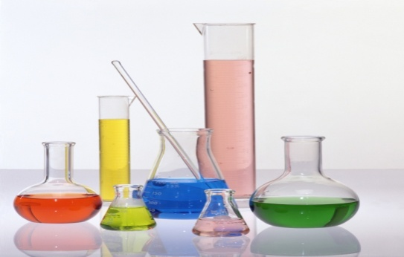

***1.Цель: познакомить детей с камешками.***

***Содержание и оборудование:*** рассмотреть, какого они цвета, какие на ощупь. Постучать о камешек, слушать издаваемый звук. Определить на ощупь твердый он или мягкий. Из камешков можно построить заборчик.

***2.Цель:******плавают или тонут?***

***Содержание и оборудование:*** налить в таз воду и опустить несколько предметов среди них и камешки. Плавают ли камешки? А какой цвет у сухих и мокрых камешков?

***3.Цель: шумелки.***

***Содержание и оборудование:*** положить камешки в деревянную коробку и потрясти ее, потом в банку от кофе и тоже потрясти. Послушать, какой звук издают камешки.

***ТЕМА ОПЫТОВ: МАГНИТ***

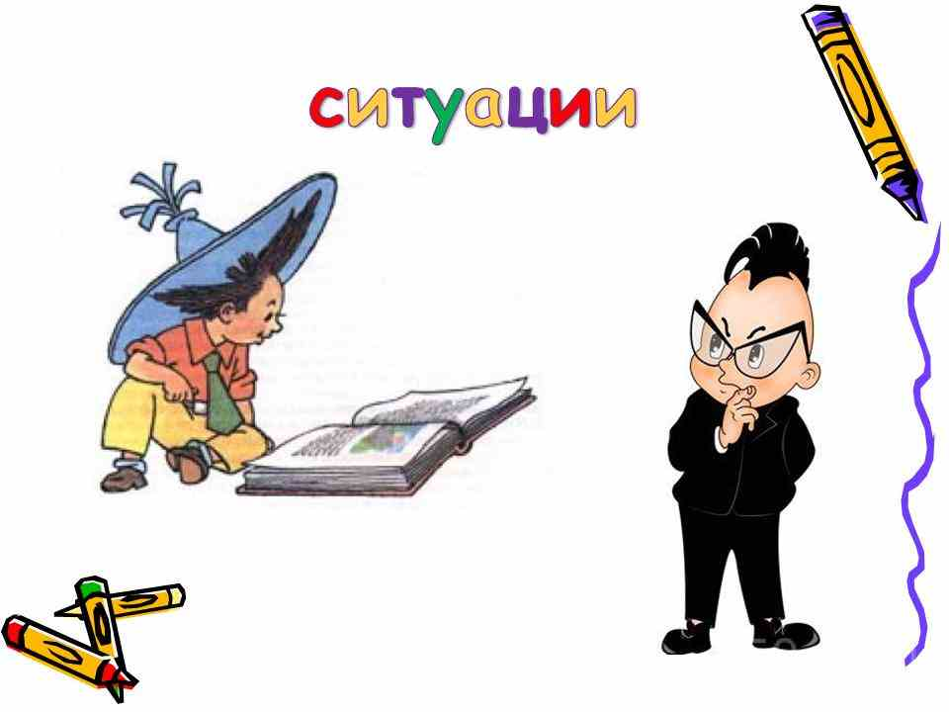

***1.Цель: познакомить детей с магнитом и его свойством притягивания металлических предметов.***

***Содержание и оборудование:*** воспитатель берет магнит и подносит его к разным игрушкам, дети наблюдают за его действиями. Затем дает детям попробовать, как магнит притягивает металлические предметы. Воспитатель показывает, как при помощи магнита можно собрать мелкие металлические предметы. Не забывайте про технику безопасности!

***ТЕМА ОПЫТОВ: ЗЕРКАЛО***

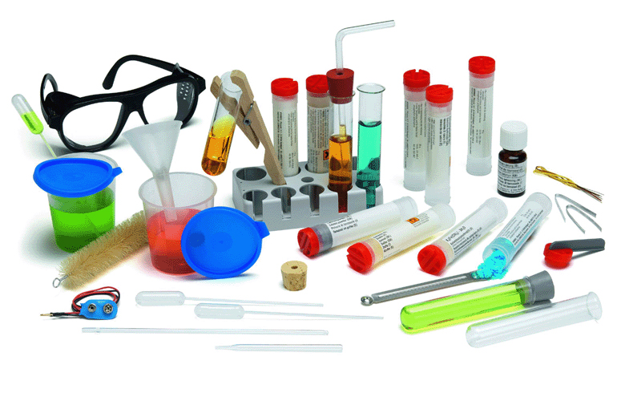

***1.Тема и цель: "Солнечные зайчики"***

***Содержание и оборудование:*** каждому ребенку дать зеркальце и помочь получить солнечного зайчика.

***2.Тема и цель: "Что находится в зеркале"***

***Содержание и оборудование:*** ребенок смотрит в зеркало, а воспитатель спрашивает у него, что находится в зеркале справа, слева, вверху и что он видит внизу зеркала?

***ТЕМА ОПЫТОВ: ИГРЫ С ТЕНЬЮ***



***1.Тема и цель: игра "Угадай, что это?"***

***Содержание и оборудование:*** воспитатель показывает детям, как при помощи рук можно получить различные фигуры. Дети угадывают, что изображает воспитатель, и повторяют его фигуры, потом придумывают свои.

***2. Тема и цель: "Театр теней"***

***Содержание и оборудование:*** воспитатель показывает детям персонажей сказки, а дети озвучивают героев.

***3. Тема и цель: "Угадай, какой предмет?"***

***Содержание и оборудование:*** воспитатель показывает предмет, а дети по тени узнают, что это.

***В ПРОЦЕССЕ ЭКСПЕНИМЕНТИРОВАНИЯ ДЕТИ ПОЛУЧАТ ВОЗМОЖНОСТЬ УДОВЛЕТВОРИТЬ ПРИСУЩУЮ ИМ ЛЮБОЗНАТЕЛЬНОСТЬ, ПОЧУВСТВОВАТЬ СЕБЯ УЧЁНЫМИ, ИССЛЕДОВАТЕЛЯМИ, ПЕРВООТКРЫВАТЕЛЯМИ! ПРИ ЭТОМ ВЫ БУДЕТЕ РАВНОПРАВНЫМИ ПАРТНЁРАМИ, СОУЧАСТНИКАМИ ДЕЯТЕЛЬНОСТИ, А ЭТО В СВОЮ ОЧЕРЕДЬ ДАСТ ВОЗМОЖНОСТЬ ДЕТЯМ ПРОЯВИТЬ СОБСТВЕННУЮ ИССЛЕДОВАТЕЛЬСКУЮ АКТИВНОСТЬ.***

***ЖЕЛАЮ ВАМ УСПЕХОВ!***

